**МИНИСТЕРСТВО ОБРАЗОВАНИЯ И НАУКИ РФ**

Федеральное государственное бюджетное образовательное учреждение высшего образования

Московский педагогический государственный университет

(МПГУ)

**ГЕОГРАФИЧЕСКИЙ ФАКУЛЬТЕТ**

отчет

По комплексной экологической практике

Экотропа

Работу выполнила:

Студент 3 курса, 306,«ЭиП»

Бабенкова А.

Проверили:

Доц, кгн, Гамага В.В.

Старший преподаватель Литвиненко В.В.

Москва 2019г.

**1)** Экотропа Дубровицы

**2)** Цель: экологическое просвещение населения.

Задачи:

1. Изучить влияние антропогенных факторов на экосистемы;
2. Показать растительные организмы п. Дубровицы;
3. Формировать экологическую грамотность у туристов;
4. Показать как выглядят окраины Москвы;

**3)** Дубровицы - посёлок в городском округе Подольск Московской области России. Добраться можно тремя способами:

1) на машине по Варшавскому шоссе через Подольск , вплоть до указателя «Усадьба Дубровицы», далее свернуть направо и ехать не сворачивая до самого поселка Дубровицы;

2) на электричке Курского направления, идущую до станции «Подольск», а затем на автобус 65, останавливающийся на автовокзале рядом со станцией, ехать до остановки «пос. Дубровицы»;  
3) на автобусе: сев на автобус № 417 от станции метро Южная, до остановки «Поселок Дубровицы».

**4)** Маршрут состоит из 4 точек, расстояние между точками от 250 до 600 м, длина маршрутка составляет 1200 м, пройти данный маршрут возможно за 30 минут.

**5)** Использовать данный маршрут можно в течение всего года.

**6)** Максимальная нагрузка на экотропу от 10 до 50 человек в день.

**7)** Первым экскурсионным объектом является площадь перед усадебным дворцом где можно рассмотреть как выглядит дворец (сейчас ресторан) и полюбоваться на церковь Знамения Пресвятой Богородицы, на второй точке находится обзорная площадка с которой можно увидеть все чуть с большей высоты, а также увидеть насколько загрязнена река Пахра. Третьей точкой в нашем маршруте является аллея в Липовом парке. Ранее около этой точки были расположены две беседки, однако их снесли. Нужно обратить внимание на количество мусора в парке и на отсутствие мусорок. Четвертой и заключительной точкой является сквер, в котором находится памятник Победы в Великой Отечественной войне.

**8)** Оборудовать данную экотропу нужно в первую очередь мусорками, лавочками (чтобы люди могли передохнуть), информационными стендами (для тех, кто хочет пройтись по экотропе без экскурсовода, также нужны таблички напоминающие о том, что не нужно мусорить.

**9)** Правила поведения и посещения:

1. Не мусорить;

2. Не портить те или иные объекты;

3. Не обрывать листья с деревьев и не вырывать травянистую растительность;

4. Не заходить на опасные склоны реки Пахры во избежании несчастных случаев.

**10)** Необходимыми мероприятиями считаю постоянное наблюдение за соблюдением чистоты, периодическая реставрация дорожек, табличек и зданий, рассказы о важности сохранения культурного наследия и природы.

**11)** Ответственный: Бабенкова А.М.

**12)** Карта маршрутка с отметками точек

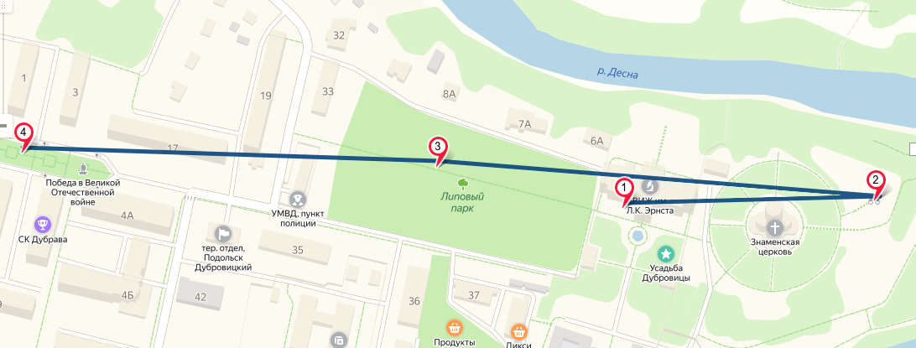

Рисунок 5. Маршрут экотропы

**13)**Необходимо установить 6 информационных стендов на маршруте. Примерная стоимость одного стенда размером 1000 х 3000 х 20 мм составляет 6280 рублей, следовательно понадобится 37680 рублей для установки 6 штук. Также необходимо заключить контракт с компаний по вывозу мусора, что составит около 20000 тысяч в месяц. Также нужны периодические реконструкции примерно на сумму 50000-100000 рублей